**“年少粤有为”**

**数字广东2022秋季校园招聘火热进行中**

网申通道：join.digitalgd.com.cn

**【公司介绍】**

数字广东公司作为广东省数字政府建设运营中心，秉持“以工匠精神助力数字中国建设”的使命，为数字政府改革建设提供全方位支撑。  
 公司由**腾讯集团、中国联通、中国电信、中国移动**共同投资成立，致力于成为聚焦数字政府建设运营的国内领先平台型科技公司。

**【建设领域】**

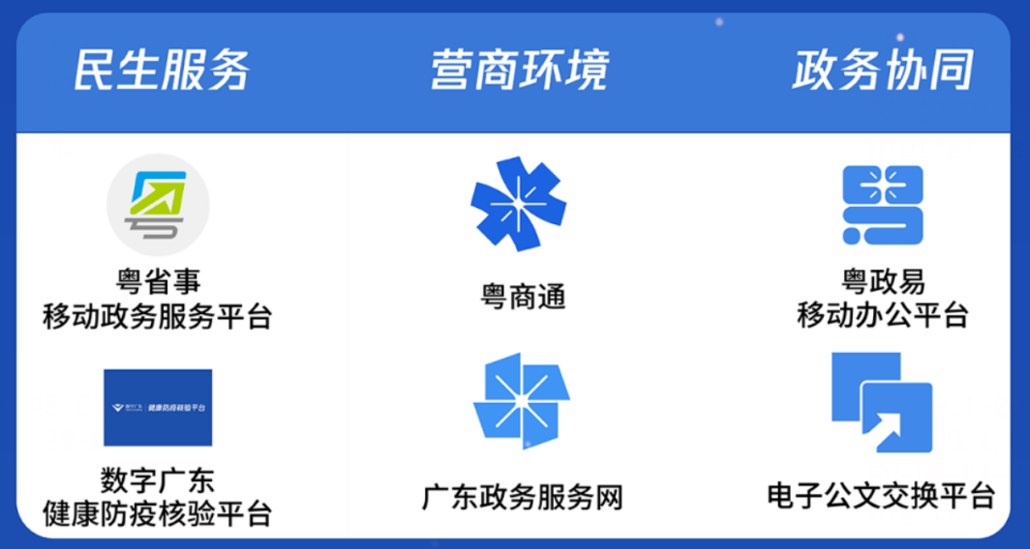

**【招聘岗位】**

**- 产品/需求类：**

产品运营、产品经理、品牌设计师、交互设计师、需求分析师

**- 技术类：**

前段开发工程师、后端开发工程师、网络工程师、测试工程师、实施工程师、质量工程师、数据运营工程师、数据治理工程师、大数据分析师、保密技术工程师、项目经理、安全检查工程师、应用安全工程师、安全服务工程师、运维工程师、政务运维经理

**- 业务/职能类：**

业务专员、业务运营专员、运营专员（数据分析方向）、运营管理专员、政务运营经理、市场运营专员、市场品牌专员、客户服务经理、政策研究专员、人力资源专员、法务专员、审计专员、监察专员、合作发展专员、生态合作专员

**- IT咨询类：**

解决方案架构师

**工作地点：**广州、深圳、珠海、汕头、佛山、韶关、湛江、肇庆、江门、茂名、惠州、梅州、汕尾、河源、阳江、清远、东莞、中山、潮州、揭阳、云浮

**【招聘对象】**

2022届毕业生

毕业时间：2021年9月~2022年8月

**【员工福利】**

成长发展：丰富的培训资源、校招生专属培训体系、一对一大牛导师指导、个人成长计划、青干班

吃住无忧：校招生安家费、人才落户、餐补、食堂、足额五险一金、交通补贴、通讯补贴

劳逸结合：弹性上班、带薪年假、旅游基金、团建费

健康关怀：补充商业保险、免费年度体检、健身房、文体协会

节日关怀：开工利是、新年大礼包、端午节礼包、中秋节礼包、女生节礼包、生日会、公司节庆活动

**【“优粤生”培养计划】**

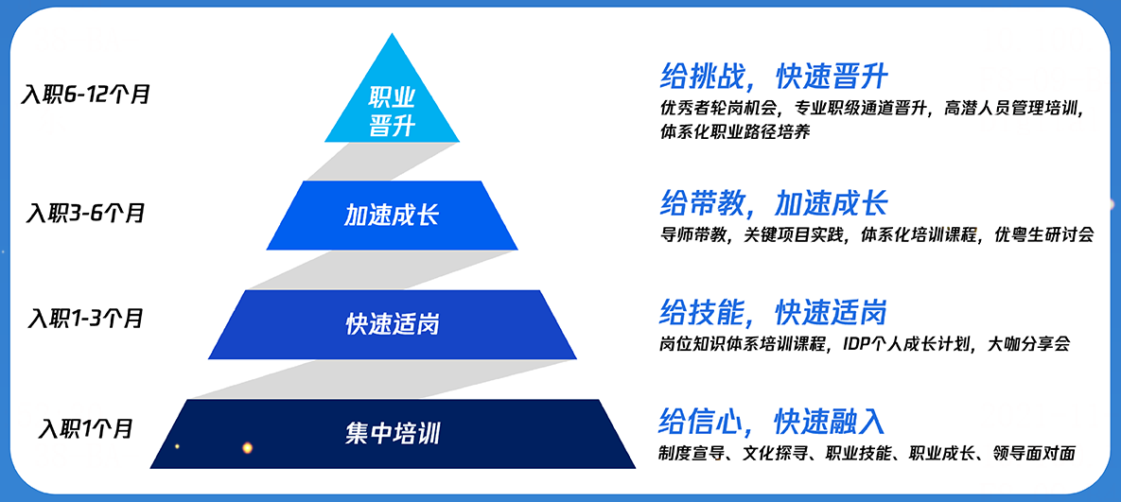

**【网申方式】**

登录招聘官网join.digitalgd.com.cn 或 关注“数字广东招聘”公众号，选择心仪岗位提交简历（每人仅限投递一个岗位）

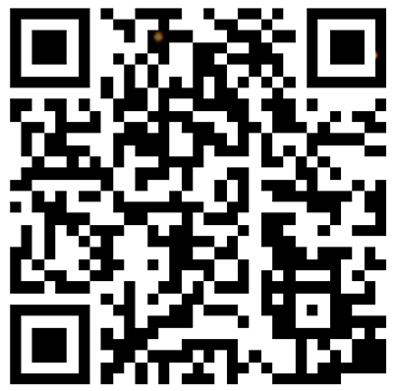

**【招聘流程】**

网申（11月-12月上旬）-笔试、面试（12月）-录用（12月-1月）

**【联系我们】**

可任意添加以下一位校招HR，获得最新校招资讯

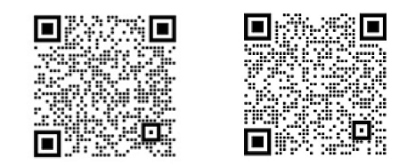

**更多岗位详情以及疑问请关注**

微信公众号：数字广东招聘

